编号：0065-2018-2022
不符合项报告
企业名称： | 大庆云博石油科技有限公司 | 不符合报告编号： | 01
受审核部门: 生产技术部 陪同人员:王秀伟
不符合事实描述：
在生产技术部查测量设备台账，其中编号为：817925，最大允许误差为±0.004 mm，测量范围：（25～50）mm的外径千分尺等台账信息未更新。不满足标准GB/T 19022-2003标准6.3.1条款 测量设备的要求 。
不符合认证审核准则条款号：GB/T 19022-2003标准中6.3.1条款 测量设备
不符合程度：主要不符合____；次要不符合__√___；
审核员(签名) 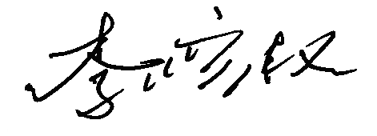 陪同人员(签名)

企业部门代表（签名）
日期:2022年11月16日
纠正措施:
1、将测量设备台账中编号为：817925，最大允许误差为±0.004 mm，测量范围：（25～50）mm的外径千分尺信息更新；并对其他测量设备信息进行梳理。
2、对该类问题做到举一反三；杜绝类似问题的发生。

企业部门代表签名: 审核员签名:
纠正措施完成情况:
纠正措施已落实，验证有效。

审核组代表签名: 日期:2022年11月16日
可另附页

